Znajdź moskitierę na Ceneo.pl, a skutecznie uchronisz się przed insektami
Znajdź moskitierę na Ceneo.pl i przekonaj się, jak łatwe i przyjemne są zakupy przez Internet bez wychodzenia z domu.

Zastanawiasz się, w jaki sposób najlepiej bronić się przed nieproszonymi gośćmi? Planujesz zakup odpowiedniego produktu, który zapewni Ci spokój z owadami, komarami i insektami? W takim razie znajdź moskitierę na Ceneo.pl, gdzie dobierzesz ją pod względem swoich wymagań i oczekiwań. Sprawdźmy, który model najbardziej przypadnie Ci do gustu.

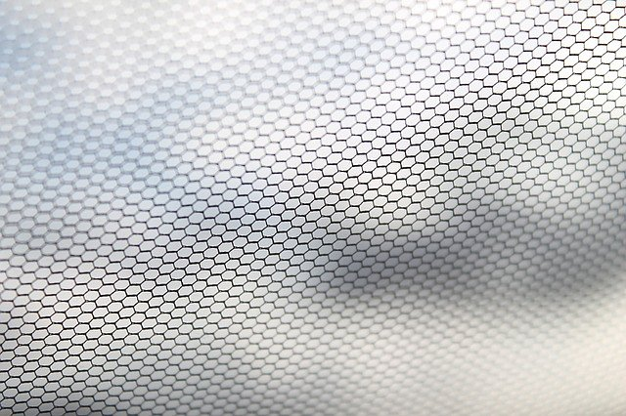
Ochrona przed owadami
Nie od dziś wiadomo, że insekty lubią zadomowić się w naszych mieszkaniach. Jest im tam bezpiecznie, ciepło i spokojnie. Jednak nie są to dla nas wymarzeni współlokatorzy. Z tego względu lepiej chronić się przed ich obecnością. Dobrym rozwiązaniem jest moskitiera, która uniemożliwia owadom przedostanie się do twojego domu. Możesz wybierać spośród rodzajów do zamocowania na okno, drzwi czy balkon oraz nad łóżkiem, a także wmontowane do łóżeczka dziecięcego. Znajdź je na Ceneo.pl w korzystnej cenie.

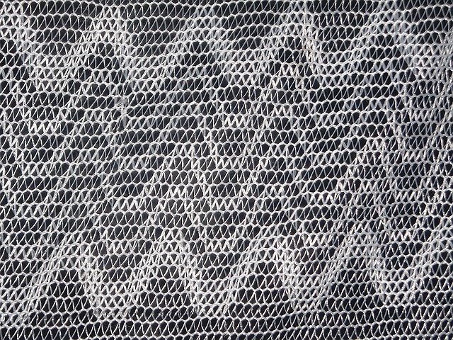
Znajdź moskitierę na Ceneo.pl i przekonaj się jakie to proste
Polecamy zakup produktów poprzez zestawienie internetowe, gdzie możesz porównać wiele modeli pod względem funkcjonalności, ceny czy parametrów. Znajdź moskitierę na Ceneo.pl i przekonaj się o łatwych i bezpiecznych zakupach bez wychodzenia z domu.

